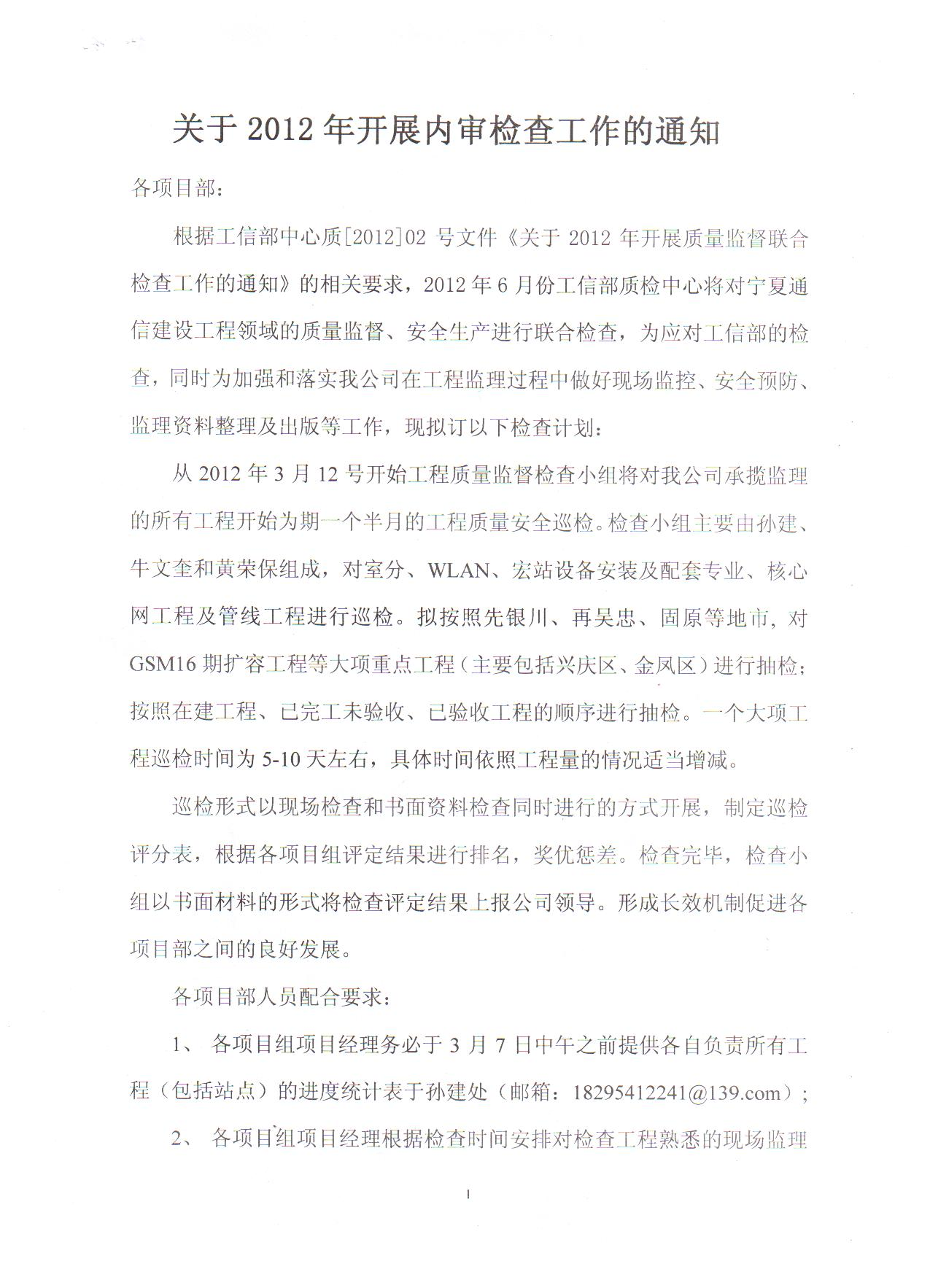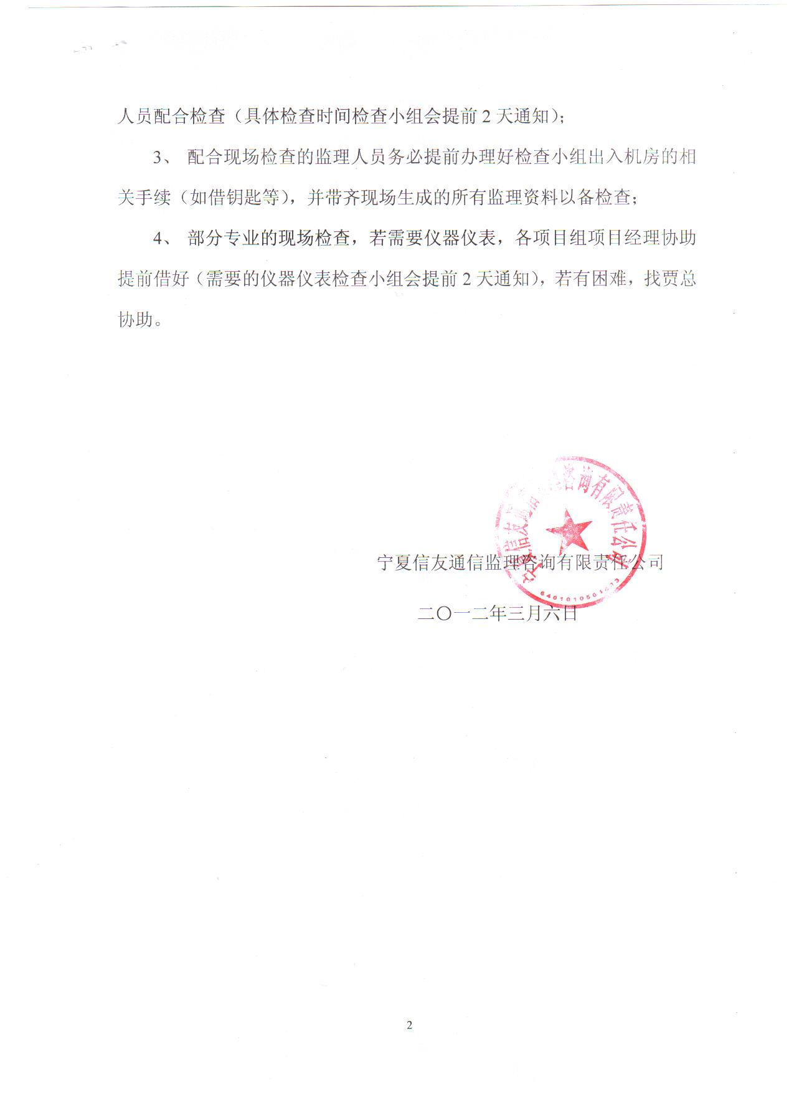
附件一（表1）、 监 理 资 料 检 查
序号 | 目 录 | 内容 | 评分 | 备注
1 | 监理单位资质文件 | 监理单位的营业执照、资质证书复印件（加盖公章）
2 | 监理总结 | 监理单位对项目的总结（包括工程概况；本项目投入的监理组织机构、人员和监理设施；项目实施里程碑；主要监理工作内容；项目建设过程主要问题及处理情况；经验教训和建议；其它等）
3 | 监理规划 | 监理单位根据项目的建设内容，由总监理工程师主持，专业监理工程师参加编制，经监理单位技术负责人批准，用来指导项目监理机构全面开展监理工作的指导性文件。  应包括以下主要内容（含安全监理相关内容）：  1、工程项目概况；  2、监理工作范围；  3、监理工作内容；  4、监理工作目标（质量、进度、投资及安全）；  5、监理工作依据；  6、监理机构的组织形式；  7、监理机构的人员配备计划（含总监、项目负责人资质证书）；  8、监理机构的人员岗位职责；  9、监理工作程序；  10、监理工作方法及措施；  11、监理工作制度；  12、监理设施；  13、风险防范分析及措施；  14、安全保障及应急方案及措施；  15、监理配合要求；  16、其它。
4 | 监理实施细则（非所有项目都需要编写） | 根据监理规划，由专业监理工程师编写并经总监理工程师批准，针对工程项目中某一专业或某一方面监理工作的操作性文件。  中型以上项目、专业性较强的工程项目、危险性较大的分部分项工程应编写《监理实施细则》。各市公司可自行确定哪些项目、工序、实施阶段需要编制《监理实施细则》。  应包括以下主要内容：  1、 专业工程的特点；  2、 监理工作的流程；  3、 监理工作各关键环节的控制要点及目标；  4 、监理工作的方法及措施（在监理规划的基础上针对某一专业或某一方面的特点进一步进行细化）。
5 | 施工单位资质审核意见表 | 监理单位对施工单位的资质进行审核，营业执照、资质证书复印件（加盖公章）
6 | 施工组织设计报审表（含施工组织设计） | 施工单位向监理单位提交《施工组织设计报审表》报审表，监理单位对《施工组织设计》进行审核。主要审核以下内容是否齐全、有效、符合规范及建设单位的相关要求：  1、工程概况；  2、编制依据；  3、工程目标；  4、组织架构及人员配置（含：主要负责人及各类施工人员的资质证书）；  5、项目实施方案和进度计划；  6、工器具配置；  7、进度保证措施（特别针对本项目）；  8、质量保障体系及措施（特别针对本项目）；  9、安全保障体系及措施（公司安全生产架构及本项目工程安全生产组织架构、专职安全管理人员的配置及相应人员专业资质证书、安全生产制度、员工安全生产培训、学习及落实措施、安全生产所需设备及用品的保障及使用计划（安全生产费用的使用）、危险性较大或关键工序等的安全技术措施计划；文明施工及安全服务承诺等）；  10、风险防范分析及措施；  11、工程应急预案（安全事故应对机制及措施）。  12、其它。
7 | 工程材料/构配件/设备/仪表报审表 | 审查施工单位所提供的材料/构配件/设备/仪表数量、规格型号、质量证明文件、自检结果、仪表校准证书是否符合要求。
8 | 工程开工/复工报审表（含批复后的工程开工报告） | 施工单位做好了开工/复工准备，提供开工报告或其它资质证明文件，监理单位审核，符合要求后提交给建设单位进行审批。
9 | 开工交底记录（含安全交底记录） | 各个施工节点正式开工前，监理单位组织各单位相关人员对施工现场的开工条件进行检查，并对现场安全情况向施工单位进行交底
10 | 设备材料点验报告 | 建设单位采购的设备、材料入场时，监理单位组织各相关单位人员进行清点、确认，检查工程所使用的设备材料的外观质量是否符合要求。
11 | 工程暂停令 | 出现以下情况之一时，由总监理工程师签发工程暂停令：  - 建设单位要求暂停施工时，且工程需要暂停施工。  - 为了保证工程质量而需要进行停工处理。  - 施工出现了安全隐患，总监理工程师认为有必要停工以消除隐患。  - 发生了必须暂时停止施工的紧急事件。  - 承包单位未经许可擅自施工，或拒绝项目监理机构管理。
12 | 工程例会（洽谈）记录 | 工程实施期间，建设单位或监理单位组织的沟通协调会会议记录或项目实施过程中定期或不期的各种例会（洽谈）记录。
13 | 设计变更通知单 | 监理单位按照建设单位的相关要求，对各位提出的设计变更内容按照流程予以审核及确认。
14 | 工程现场相关签证记录(见附页) | 工程相关的签证记录，如：现场签证记录、隐蔽工程签证、随工验收记录、施工工艺检查记录、工程量确认记录、工程测试确认记录、加电割接记录等相关签证记录。（各专业有差异）。
15 | 监理报表 | 工程实施过程中监理单位根据建设单位的要求提交的反映工程建设过程的各类报表：如：周报、月报、阶段性报告等。
16 | 监理工程师通知及其它来往函件 | 监理工程师通知、建设单位的相关发文或会议纪要、来往函件等。
17 | 初步验收申报表 | 工程初验前，施工单位先进行自检，自检符合要求后，监理单位进行复检，复检符合要求后提交给建设单位，申请进行初验。
18 | 初验报告 | 工程初步验收报告
19 | 工程交工文件审查意见表 | 监理单位对施工单位提交的《交工技术文件》进行审查，提出审查意见。
20 | 其它资料 | 工程实施过程中其它资料（如监理日志等），由各分公司自行确定内容。
21 | 工程遗留问题跟踪表 | 对初验遗留问题的闭环跟踪处理记录
22 | 工程结算监理审查意见表 | 对施工单位提交的结算资料进行审核，提出监理审核意见。
23 | 工程竣工文件审查意见表 | 监理单位对施工单位提交的《竣工文件》进行审查，提出审查意见。
24 | 竣工验收报告 | 工程竣工验收报告
25 | 保修期质量跟踪记录表 | 协助建设单位对保修期间的工程质量缺陷进行分析并确定责任归属，对问题的处理情况进行跟踪、确认、记录。（如建设单位未委托监理单位承担保修阶段监理任务，则监理单位不需进行此项工作）

附件一（表二）、
工程现场相关签证记录:
序号 | 目 录 | 检查情况
1 | 现场勘察记录
2 | 开工条件检查表
3 | 设备材料点验报告
4 | 洽谈记录
5 | 隐蔽工程签证记录
6 | 施工工艺检查记录
7 | 设备加电检查记录表
8 | 设备工程现场签证表
9 | 工程自验检查记录表
10 | 监理日志
11 | 工程测试记录
12 | 工程量统计表

附件二、
2012年监理资料、现场监督、安全管理检查具体时间安排表
时间安排 | 专业 | 检查人员
3.12-3.16 | 无线设备安装 | 孙建 牛文奎
3.12-3.16 | 传输设备安装 | 孙建 牛文奎
3.12-3.22 | 管线 | 黄荣保
3.23-3.30 | 小区接入 | 黄荣保
3.19-3.23 | 核心机房（数据、交换及业务支撑网） | 孙建 牛文奎
3.19-3.23 | 电源 | 孙建 牛文奎
3.19-3.23 | 室内分布及WLAN | 孙建 牛文奎

